Warum sind die Zellen einer Bienenwabe immer sechseckig?

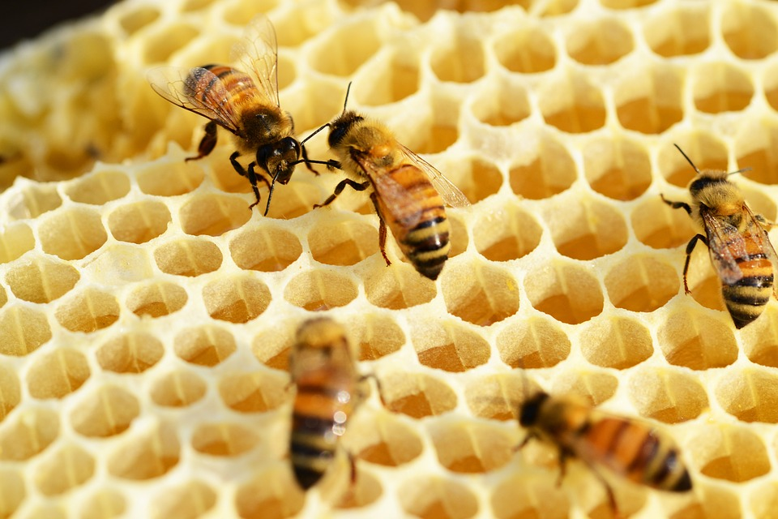

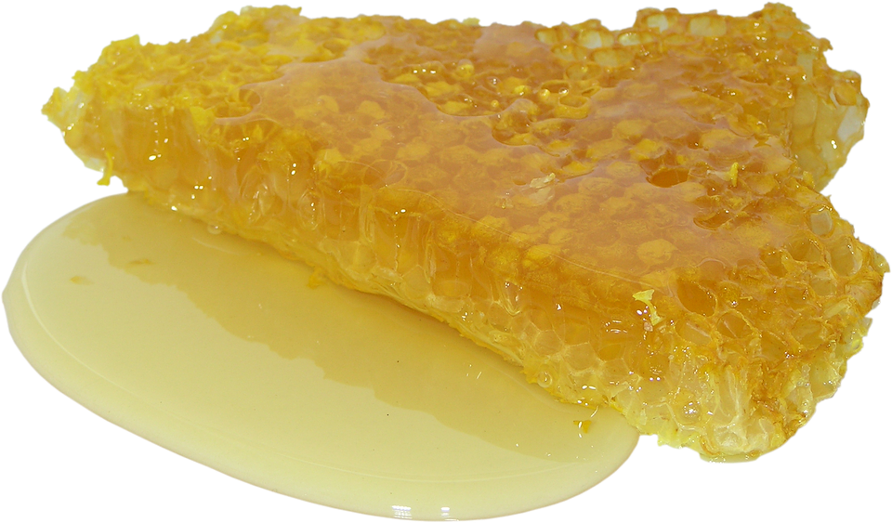

Warum sind die Zellen einer Bienenwabe immer sechseckig?
In den Waben sammeln Bienen ihren Honig. Weißt du für was die Zellen der Waben von der Biene noch genutzt wird?

______________________________________________________________

Die Biene formt Kreise. Durch die Wärme im Bienenstock verschmelzen diese Kreise zu Sechsecken. Dadurch wird der Raum ideal genutzt.

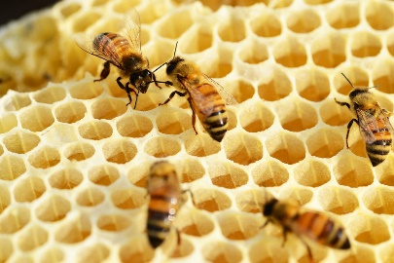
Zeichne sechseckige Zellen.
Male/Schreibe: Für was nutzt die Biene die Zellen der Waben?

Zeichnung mit Schablone:

Schülerergebnis: Zeichnen mit Schablone

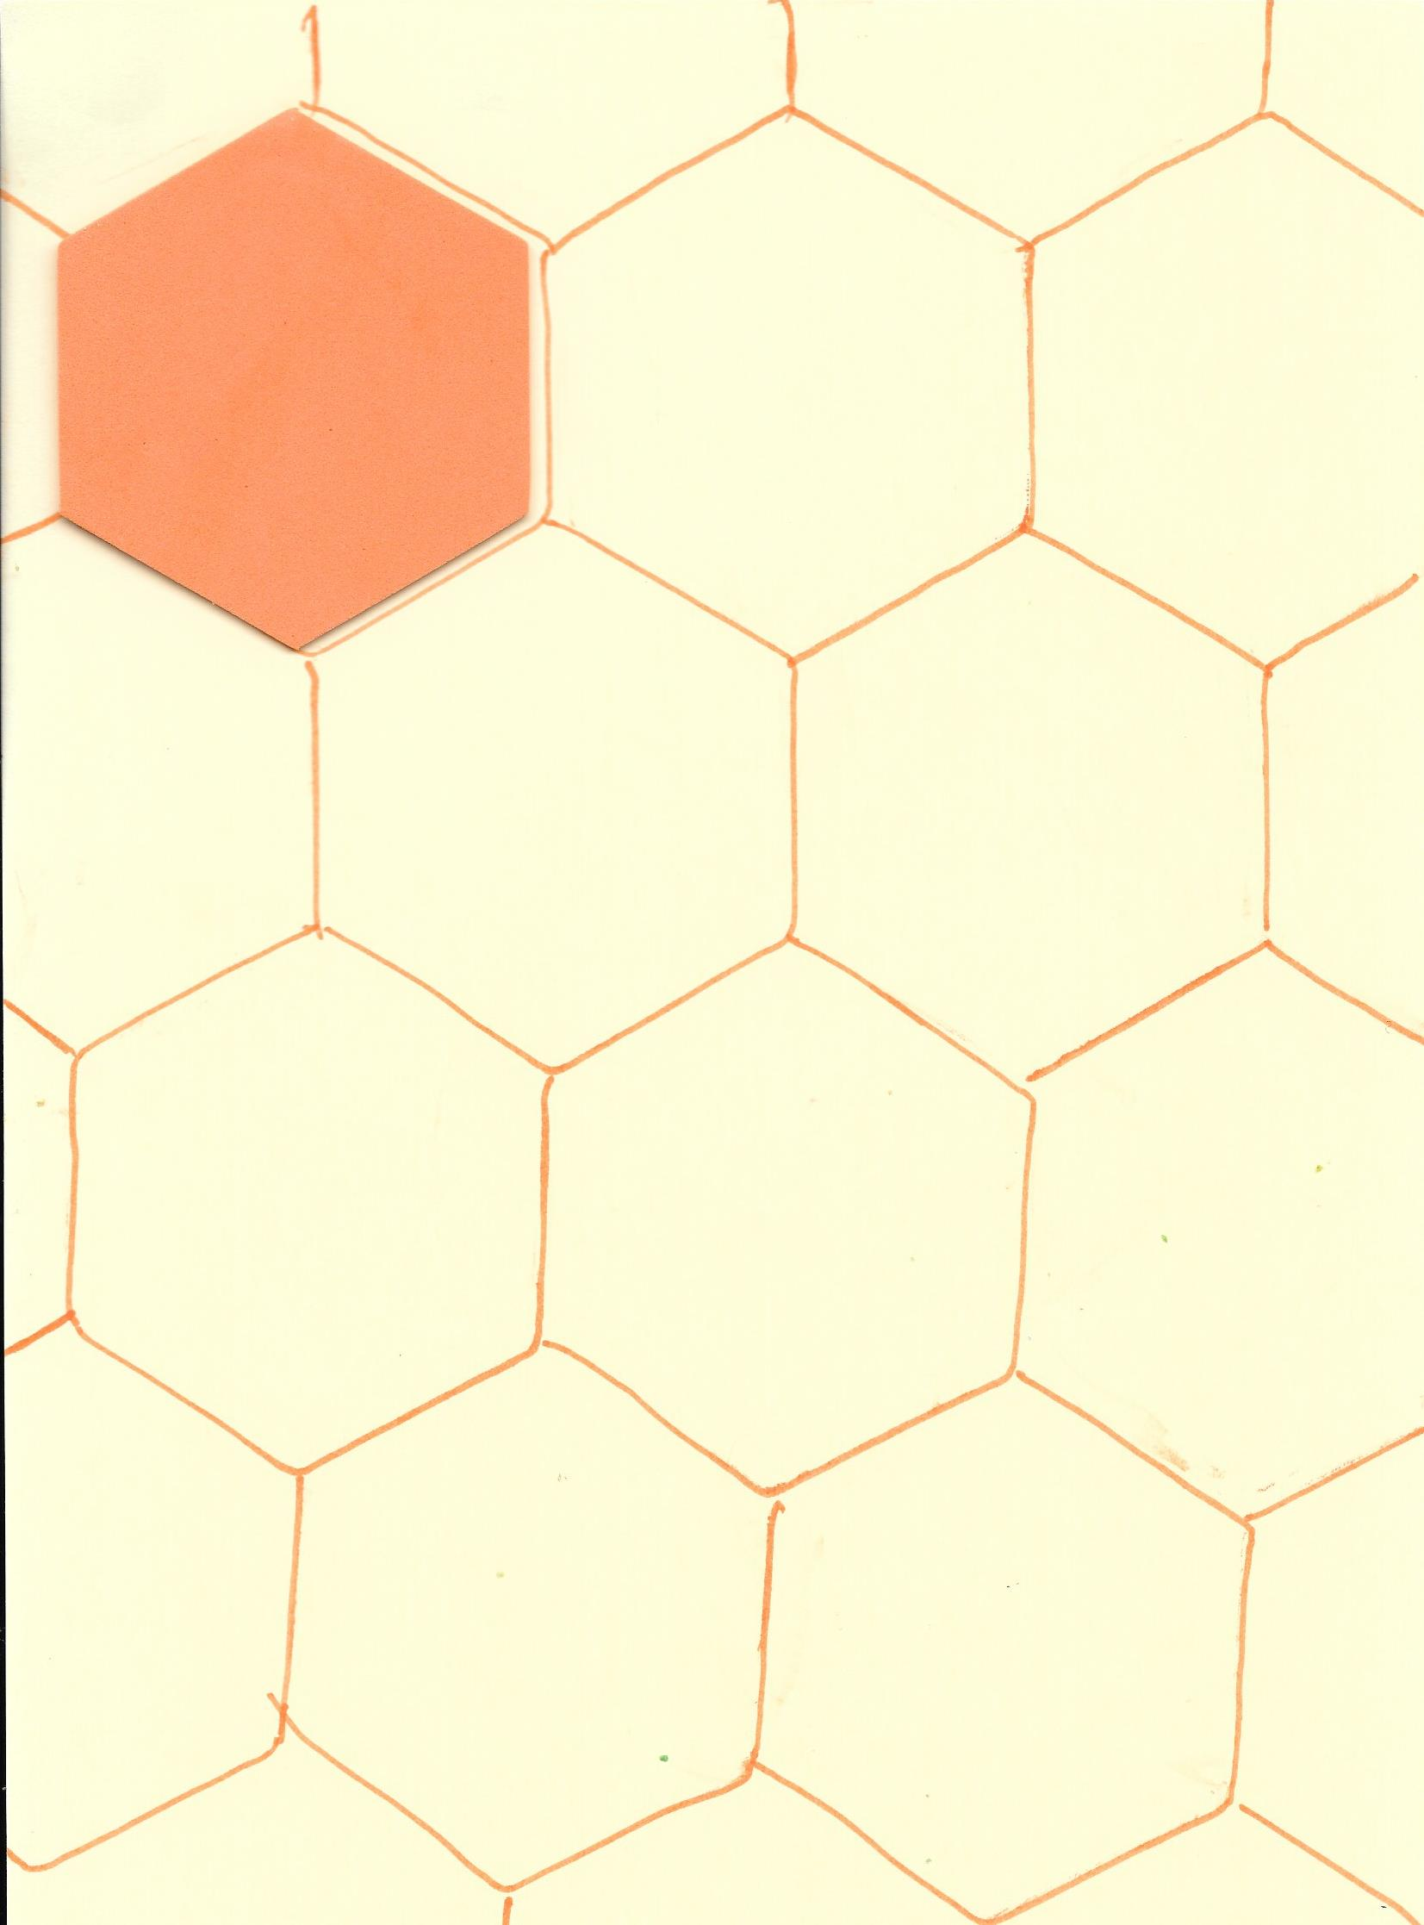

Lösung:

Die Zellen der Bienenwabe werden genutzt für die

Brut: Ei, Bienenlarve, Biene
Nahrung: Nektar, Blütenstaub und Honig

